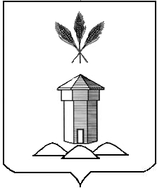

АДМИНИСТРАЦИЯ БАБУШКИНСКОГО МУНИЦИПАЛЬНОГО ОКРУГА ВОЛОГОДСКОЙ ОБЛАСТИ

ПОСТАНОВЛЕНИЕ
10.05.2023 года № 476
с.им. Бабушкина
О присвоении адреса
объекту недвижимого имущества

Руководствуясь пунктом 27 статьи 16 Федерального Закона от 06.10.2003 года №131-ФЗ «Об общих принципах организации местного самоуправления в Российской Федерации», постановлением Правительства Российской Федерации от 19.11.2014 года №1221 «Об утверждении Правил присвоения, изменения и аннулирования адресов» (с изменениями и дополнениями), Уставом Бабушкинского муниципального округа Вологодской области,

П О С Т А Н О В Л Я Ю:

1. Присвоить объекту недвижимого имущества – земельному участку, кадастровый номер 35:15:0308007:57, площадью 800 кв. м. адрес: Российская Федерация, Вологодская область, муниципальный округ Бабушкинский, деревня Безгачиха, земельный участок.
2. Настоящее постановление вступает в силу со дня подписания.
3. Контроль за настоящим постановлением оставляю за собой.

Глава округа Т.С. Жирохова

